Постановлением Правительства Ростовской области от 31.03.2020 № 266 «Об установлении особого противопожарного режима на территории Ростовской области» на территории Ростовской области с 2 апреля 2020 года до 15 октября 2020 года установлен особый противопожарный режим.
На период устойчивой сухой, жаркой и ветреной погоды, а также при введении особого противопожарного режима на территории поселения запрещается разведение костров, сжигание мусора, сухой травы, бытовых отходов проведение пожароопасных работ (пункт 17 Правил противопожарного режима в Российской Федерации, утвержденных постановлением Правительства РФ от 25 апреля 2012 г. № 390 «О противопожарном режиме»).
Если вы стали свидетелем разведения костра Вам сразу необходимо сообщить об этом специалисту ЧС и ПБ Администрации Буденновского сельского поселения по тел. 8-951-539-29-86 или в Администрацию Буденновского сельского поселения по тел. 4-11-30 чтобы сотрудники пресекли нарушение закона и приняли меры административного воздействия к нарушителям.
Выжигание сухой растительности, сжигание мусора, в том числе опавших листьев, обрезков деревьев или кустарников, других остатков растительности, а также отходов производства и потребления, согласно ст. 4.5 Областного закона от 25.10.2002 № 273-ЗС «Об административных правонарушениях», влечет наложение административного штрафа:
- на граждан от 2,5 тыс. рублей до 4,5 тыс. рублей;
- на должностных лиц от 25 тыс. до 45 тыс. рублей;
- на юридических лиц - от 60 тыс. до 100 тыс. рублей.
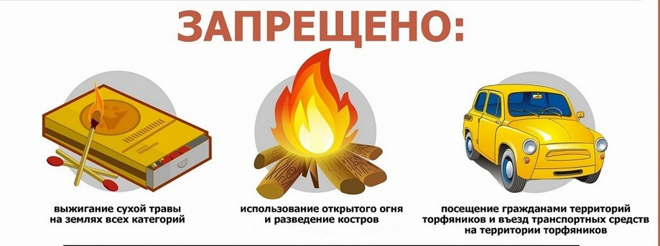
Использование открытого огня и разведение костров
Выжигание
сухой травы
на землях всех категорий
Посещение гражданами лесных массивов и въезд транспортных средств на территорию лесных массивов

